温州商学院
本科实验报告

课程名称： | 软件工程
项目名称： | 电影院管理系统
专 业： | 计算机科学与技术
班 级： | 15计算机本2
指导教师： | 王贵鑫

课内实验目录及成绩
序号 | 实验名称 | 页码 | 成绩
1 | 实验一用MS Visio画系统流程图
2 | 实验二 调研报告
3 | 实验三 软件可行性分析报告
4 | 实验四 编写软件需求规格说明
信息工程学院
2018年 3月 25 日

温州商学院实验报告
课程名称： 软件工程 实验类型： 验证、设计
实验项目名称：实验三 编写《软件需求规格说明》
实验地点： 综合楼2-719 实验日期： 2018 年 3 月 9 日
任 务 分 工 表
序号 | 姓名 | 班级 | 学号 | E-mail | 电话 | 签名
1  （组长） | 周琳婕
1  （组长） | 组长 | 分配工作、整合报告、项目背景、性能需求
2 | 陈厅
2 | 组员 | 功能需求、项目实施计划
3 | 章浩文
3 | 组员 | 引言、系统基本数据架构、应用环境

文档更新记录
版本 | 说明 | 完成日期 | 修改人
V1.0 | 原始文档 | 2018.3.18 | 周琳婕

1. 实验目的
(1) 根据所选定应用软件的题目，完成整个需求分析工作；
(2) 通过实例掌握结构化数据流分析技术；
(3) 进行业务需求分析、用户需求、功能需求、非功能需求分析；
(4) 写出“软件需求规格说明(SRS)”（含利用工具画出数据流图）。
2. 实验要求
要求做到使用结构化数据流分析技术分析应用软件选题的具体需求，完成详细的数据流图和数据字典，数据流图的基本处理的个数不得少与5个。
3. 实验内容和步骤
用结构化数据流分析技术进行软件系统需求分析，完成数据流图和数据字典。
(1) 深入相关企事业单位进行调研和需求分析。
(2) 综合利用Internet网和相关书籍整理并完善需求分析。
(3) 画出系统数据流图（分清系统是事务型还是加工型）。
(4) 得出软件系统具体的数据字典。
实验学时：2-4学时（建议课外进行2学时）。
4. 实验报告要求
除了实验项目名称、实验目的、实验内容、实验步骤外，还应该有以下内容：
（1）软件需求描述：(从功能、性能、接口进行描述)
（2）数据流图（VISIO建模工具画出数据流图，由加工、数据流、文件、源点/终点4种元素组成）：
①顶层数据流图 ②1层数据流图 ③2层数据流图
（3）软件系统数据字典：
①数据流条目 ②加工条目 ③文件条目
（4）实验报告
【提示】参考以下《软件需求规格说明(SRS)》编写主要内容（红色部分）和具体格式，对照上述“实验目的”、“实验要求”、“实验内容”、“实验步骤”等方面的完成情况，最后进行认真具体总结，并按时提交实验报告。

需求规格说明书目录
1 引言 6
1.1 编写目的 6
1.2 范围 6
1.3 术语和缩写词 6
1.4 参考资料 6
2 项目背景 7
2.1 项目来源及背景 7
2.2项目要达到的目标 7
2.3系统整体结构 7
3 功能需求 8
3.1 功能描述 8
3.2 系统基本数据架构 8
3.3 数据词典 9
3.4 E-R模型 10
3.5 功能要求 11
4 性能需求 11
4.1 界面需求 11
4.1 响应时间需求 11
4.2 可靠性需求 11
4.3 可扩展性需求 11
4.4 系统安全性需求 11
5 应用环境 12
5.1 软件配置 12
5.2 硬件配置 12
6 项目实施计划 12
6.1 工作任务分解 12
6.2 项目进度安排 12
6.3 预算 12

引言

编写目的
1.作为软件系统开发技术协议的参考依据，为双方提供参考。
2.根据企业客户管理系统的特点，对被开发软件系统的主要功能、性能进行完整描述，为软件开发者进行详细设计和编程提供基础。
3.为软件提供测试和验收的依据，即为选取测试用例和进行验收的依据。
  - 范围
电影院管理系统主要是电影院管理的自动化统一管理，具体包括影片信息管理，人员管理，影片编排，售票管理，系统管理等。可以采用自动化计算处理系统，采用统一的数据库管理。并将最终所有相关信息交给相关工作人员处理。

术语和缩写词
C/S模式：Client/Server（客户机和服务器）软件系统体系结构。

参考资料
[1] 唐玲玲.中国电影院线及影院管理面面观 北京：中国电影出版社，2017.
[2] 诺伊.人力资源管理.北京：中国人民大学出版社，2000.
[3] 罗福强、 杨剑. C#程序设计经典教程.北京：清华大学出版社，2012.

项目背景

项目来源及背景
2.2项目要达到的目标
（1）由于原先影院信息管理采用的为人工系统，浪费人力物力财力，电影院管理系统可以改善这种情况，只需一台电脑和一个管理员就能轻松完成。
（2）提高对影片入库、排片管理的速度。
（3）减少人力的投入的同时提高了信息处理的精度和准确度，在输入无误的基础上可保证数据的正确性。
（4）改进了管理服务的质量，对客户及会员信息进行玲整理。
（5）改进人员的利用率，减少了前台操作人员，更多的人员可用于公司其他工作，节省人力资源。
2.3系统整体结构
根据用户的需求陈述，可以确定本项目分为5个功能模块：人员管理、信息管理、影片编排、售票管理、系统管理。
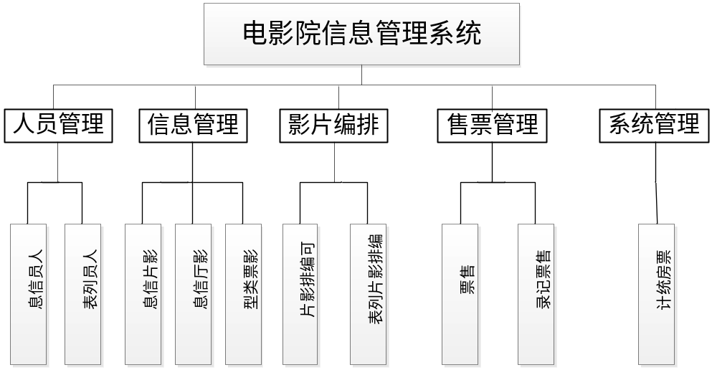
图2-1 电影院信息管理系统功能图

功能需求

功能描述
本系统采用的是C/S模式，其主要的功能是在客户端的浏览器上体现的。C/S结构的客户端可以完成浏览、查询、数据输入等简单功能，绝大部分工作要由服务器承担，包括对数据的保存，如:数据存储、恢复，以及对系统失效的后果及恢复的处理方法等。
- 人员管理：包含了电影院超级管理员、普通管理员和员工管理。主要是对人员信息进行增加、修改和删除操作。
- 基本信息管理：包含影票类型管理、影厅信息管理和影片信息管理。影票类型分为2D票和3D票；影厅信息用户添加修改和删除影院的影厅信息；影片信息用于添加要上映售票的电影信息，包含电影票出售的起始时间。
- 影片编排：设定和编排影片的上映档期。
- 售票管理：完成影院的售票和预订取票工作，并且可以对添加的信息进行修改。
- 系统管理：用于备份和恢复系统的数据。
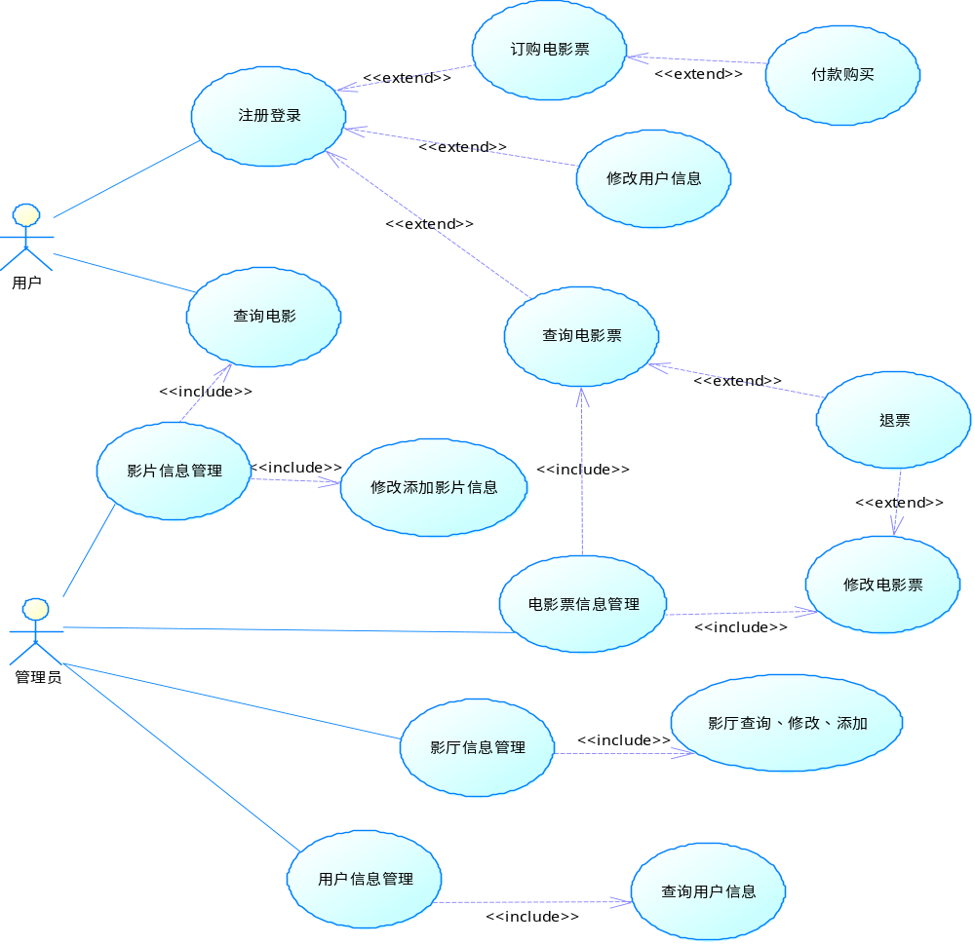
图3-1 电影院信息管理系统用例图

系统基本数据架构
数据流图：数据流图是系统逻辑功能的图形表示，描绘信息流和数据从输入移动到输出的过程中所经受的变化。
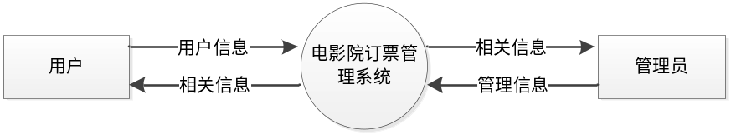
图3-2 电影院信息管理系统顶层数据流图
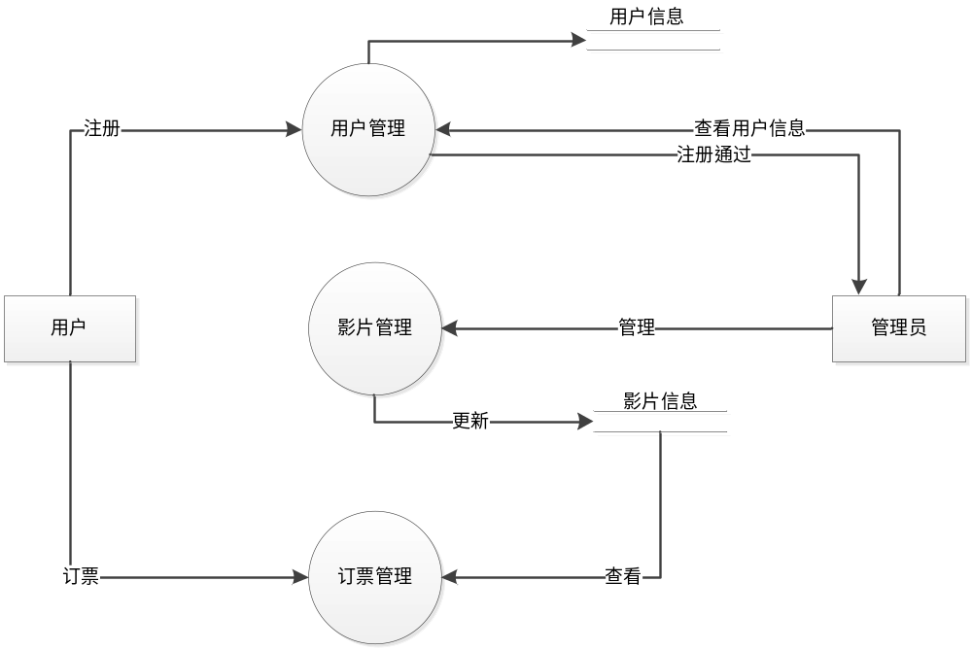
图3-3电影院信息管理系统第1层数据流图
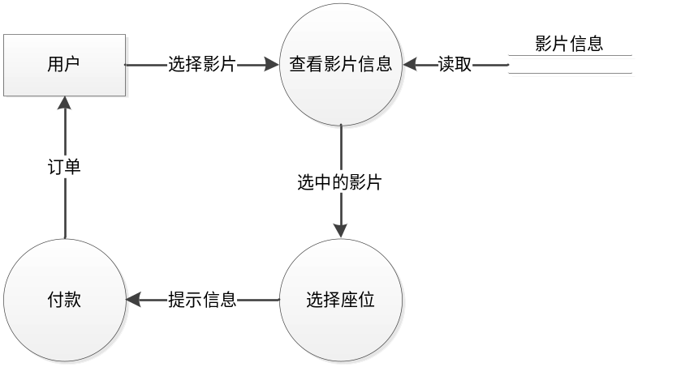
图3-4 “订票管理”的细化

数据词典
名 字 | 别 名 | 定 义 | 位 置
movie | 影片信息 | 员工考评=电影编号+电影名称+上映时间+下映时间+时长+导演+主演+影片格式+影片类型 | 影片表
ticket | 电影票信息 | 电影票信息=电影票编号+票价+座位号+场次+验证码+顾客编号 | 电影票表
hall | 影厅信息 | 放映厅信息=放映厅编号+放映厅名称+排（行）+排（列）+座位数+规格+状态 | 影厅表
customer | 顾客信息 | 顾客信息=顾客编号+顾客姓名+联系方式+性别 | 顾客表
vip | 会员卡信息 | 会员卡信息=会员编号+会员类型+会员期限+折扣 | 会员卡表
plan | 放映信息 | 放映信息=放映编号+影厅号+电影编号+开始时间 | 放映表
表4.2-1 数据表的数据结构

E-R模型
根据电影院信息之间的关系，建立如下实体关系图：
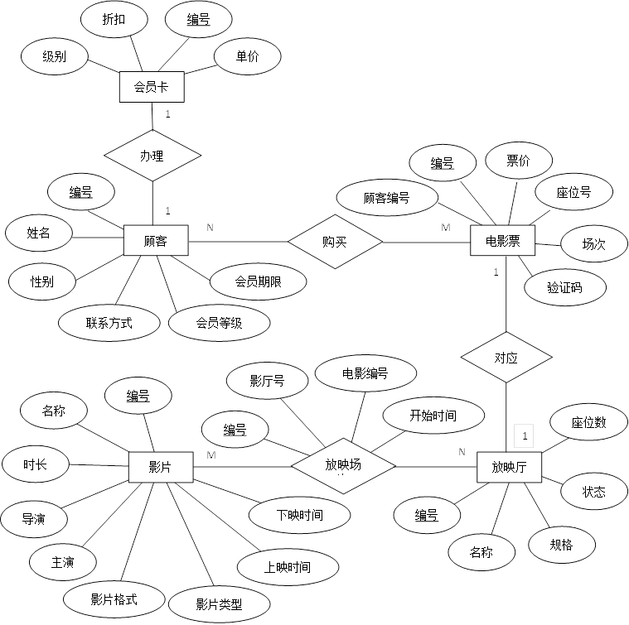
图3-5 电影院管理系统E-R模型图

功能要求
（1）系统操作简单，界面友好。
（2）规范、完善的基础信息设置。
（3）支持多人操作，要求有权限分配功能。
（4）为了方便用户，要求系统支持多条件查询。
（5）对员工信息在需要时打印不同需要的报表。
（6）支持数据更新调整。
（7）当外界环境干扰本系统时，系统可以自动保护原始数据的安全。

性能需求
4.1 界面需求
界面友好、美观、简洁大方，便于上手使用。

响应时间需求
极快，能在非常短的时间里完成用户所进行的操作并给出回应。

可靠性需求
极高。

可扩展性需求
能够适应应用要求的变化和修改,具有灵活的可扩充性。

系统安全性需求
（1）系统的用户为有具有高级权限的影院管理者或维护人员用户才能进入本系统进行相关操作。
（2）当系统的影片数据和会员信息进行删除操作时，存储在数据库中对应数据并没有删除，删除后只是对应的信息数据没有显示在本系统相关页面上。
（3）系统还具有一定的保护机制，防止系统被恶意攻击,信息被恶意修改和窃取。有完善的备份机制,如果系统被破坏应该能快速恢复。

应用环境

软件配置
（1）Microsoft Visual Studio2015及以上
（2）SQL server2008及以上
（3）Microsoft office 2010及以上

硬件配置
（1）处理器：i5以上
（2）内存：4GB或以上
（3）硬盘：128 GB固态或以上

项目实施计划

工作任务分解
工作任务分解首先进行数据格式的确认，其次根据不同模块进行其功能的构建。

项目进度安排
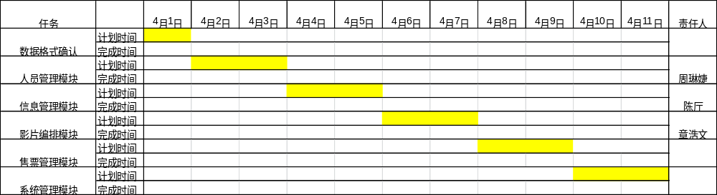
表6-1 项目进度安排表

预算
（1）人员费用：开发期：2个月，需3人，10000元/人/月；运行期：3年，需3人，6000元/人/月；奖金：2000元/人/月；差旅费：共2万。共投资14万。
（2）硬件设备费：3台笔记本共1.5万元。
（3）软件费用：Windows 10 家庭版 电子下载版 888元、Office家庭和学生版2016 748元、Visual Studio Professional 2017电子下载版 4,850元、聊天软件0元。系统所需软件费用为2万元。
（4）技术管理费、培训费、管理费和资料费共6万元。
总投资：人民币29.5万元。

